TESTER ZABEZPIECZEŃ

CHARAKTERYSTYKA TECHNICZNA

Producent: KoCoS Messtechnik AG
Typ: Artes 460
Nr fabryczny: 328010000226
Moc: 1200 W
Zasilanie: AC: 100-265 V (47-63 Hz)
DC: 120-265 V
Rok produkcji: 2016

Załączone oprogramowanie umożliwia przeprowadzenie następujących badań:

- Przeprowadzenie testów zabezpieczeń odległościowych w tym funkcji synchronizmu,
kołysań mocy, SPZ.
- Testowanie zabezpieczeń cyfrowych
- Przeprowadzanie testów zabezpieczeń kierunkowych nadprądowych i nadprądowych
o charakterystyce zależnej.
- Badanie zabezpieczeń częstotliwościowych.
- Badanie zabezpieczeń napięciowych.
- Badanie zabezpieczeń ziemnozwarciowych
- Przeprowadzanie testów zabezpieczeń różnicowych transformatorów 2 i 3 uzwojeniowych.
(badanie charakterystyki prądu różnicowego, blokowania od harmonicznych)
- Badanie przetworników – wszystkich typów
- Badanie funkcji synchronizmu
- Współpracę z rejestratorami zakłóceń (odtwarzanie przebiegów zapisanych w formacie Comtrade). Tworzenie własnych dowolnych przebiegów zmiennych

Wszystkie testy i ich wyniki są zapisywane w centralnej bazie danych, co umożliwia wydruk raportu z przeprowadzonych badań.
Oprogramowanie zawiera gotowe raporty do wszystkich rodzajów testów. Ponadto istnieje możliwość tworzenia własnych raportów. Raporty zawierają grafiki i tabele z wynikami a także ocenę działania zabezpieczenia. Oprogramowanie jest podzielone na moduły dedykowane specjalistycznym badaniom (np. zabezpieczeń odległościowych, różnicowych, nadprądowych o charakterystyce zależnej). Użytkownik ma również możliwość budowy własnych modułów umożliwiających przeprowadzanie badań niekonwencjonalnych.

System składa się z testera oraz oprogramowania testowego zainstalowanego w standardowym komputerze PC z systemem operacyjnym Windows®.

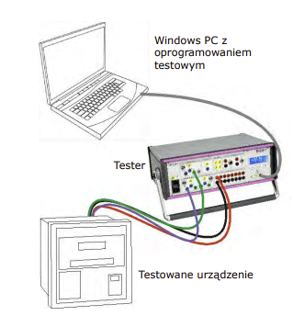

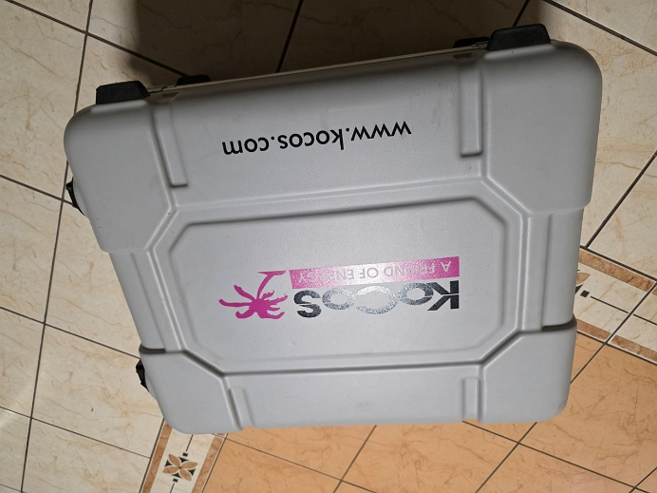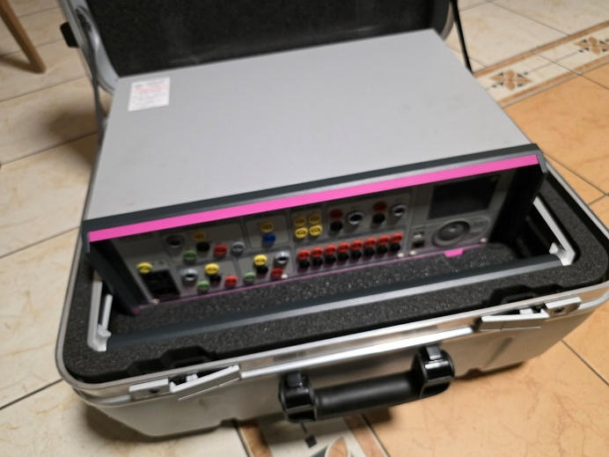

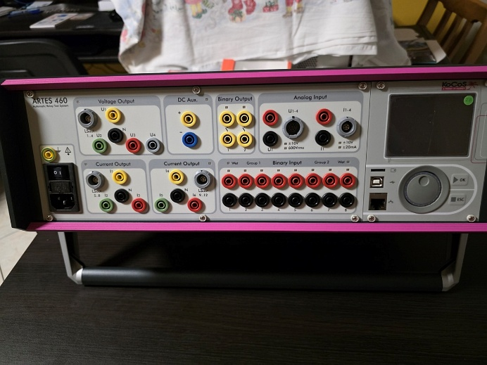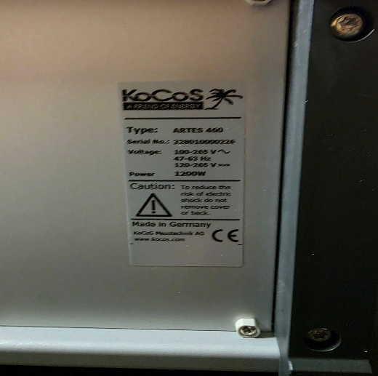

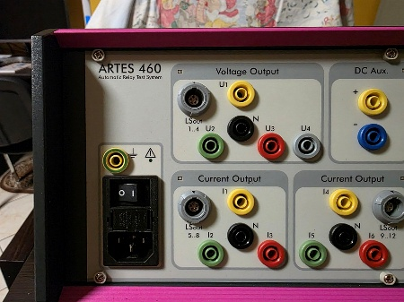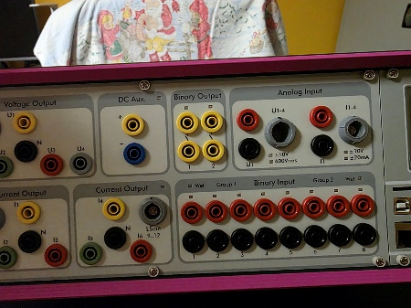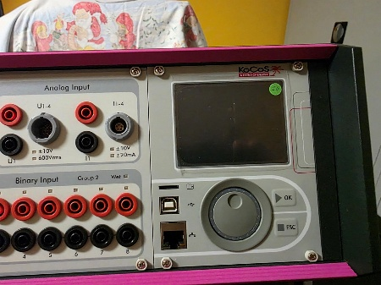

SAMOCHÓD OSOBOWY

OPIS TECHNICZNY

marka – Volkswagen
model – Caddy
nr rejestracyjny – PO-1LV97
nr nadwozia – WV2ZZZ2KZKX108503
pojemność silnika – 1.968 cm³ (diesel)
moc silnika – 110 kW [ 150 KM ]
stan licznika – 123.655 km
data pierwszej rejestracji – 21.08.2019 r.
rok produkcji – 2019

Nadwozie
Na pojeździe brak widocznych uszkodzeń warstwy lakieru, zarysowań czy wgnieceń. Przeprowadzone badania grubości lakieru nie przekroczyły 150 μm dla całego pojazdu dlatego nie załączono pomiarów dla indywidualnych części nadwozia.

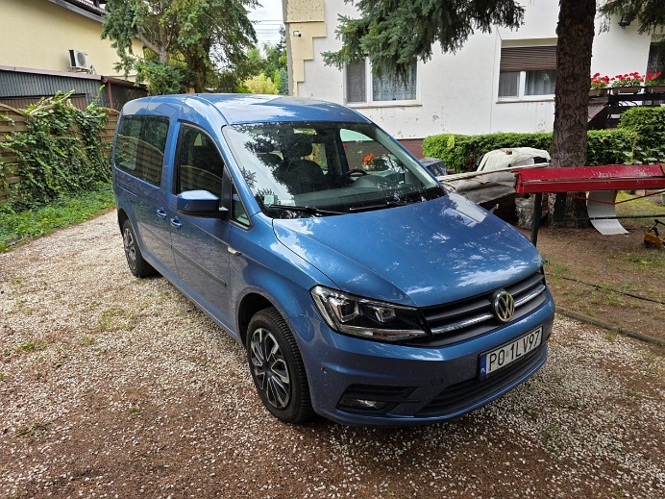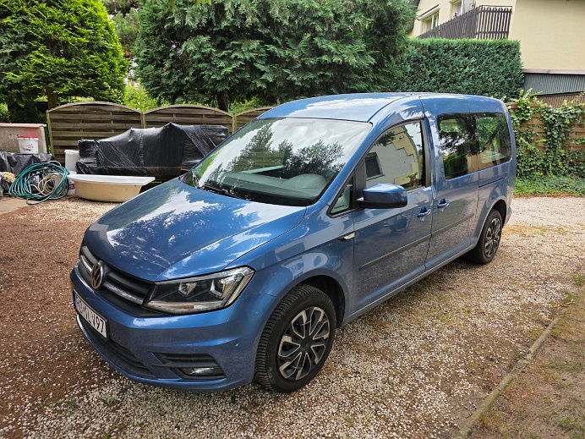

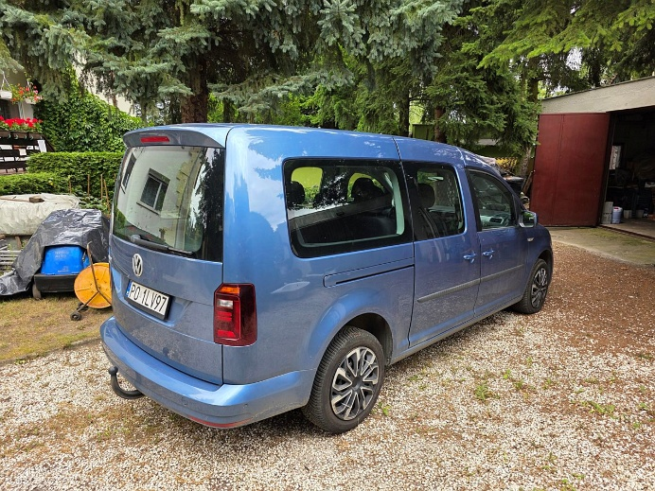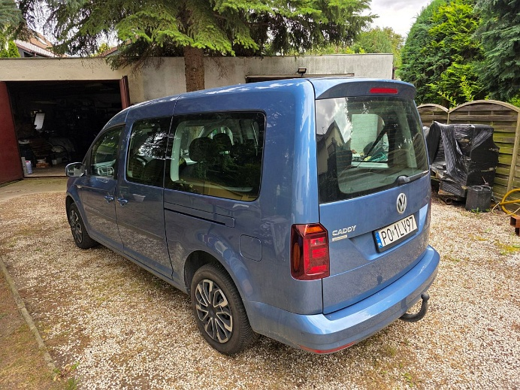

Układ napędowy
Praca silnika poprawna. Podzespoły nie wykazują jakichkolwiek uszkodzeń. Skrzynia biegów automatyczna DSG.

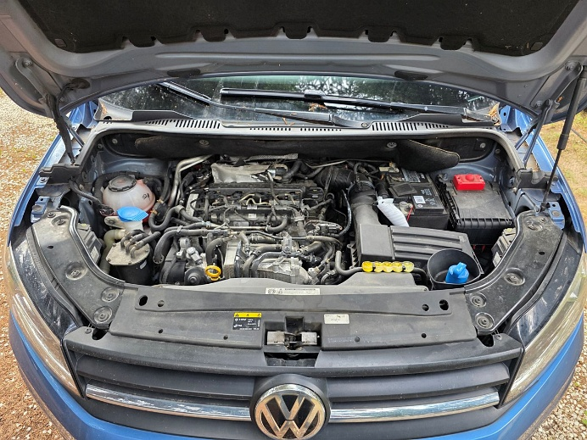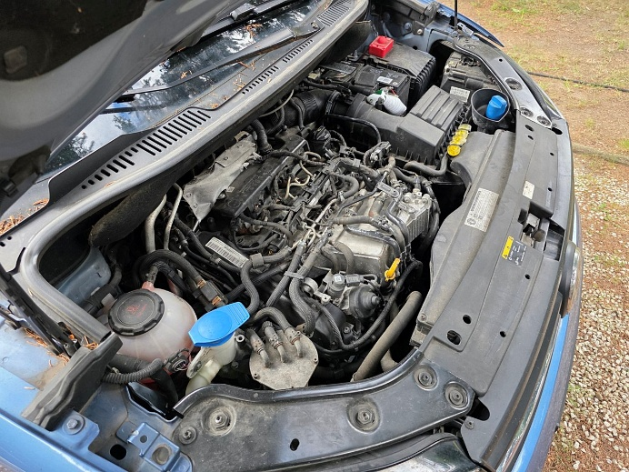

Podwozie
Układ zawieszenia w stanie poprawnym. Układ kierowniczy, układ hamulcowy i wydechowy sprawny. Widoczna punktowa korozja podwozia.

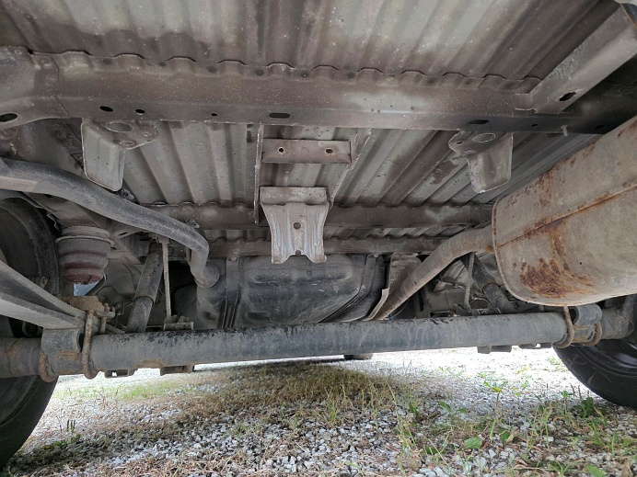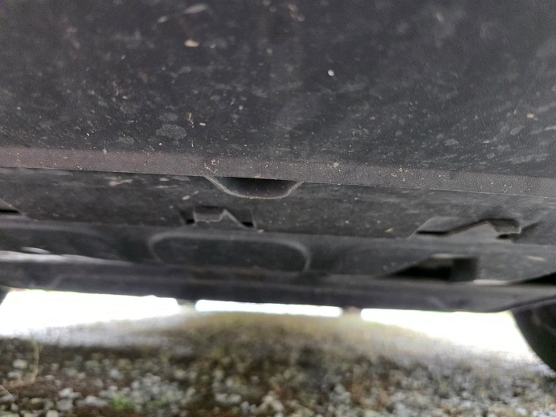

Osprzęt i wyposażenie
Instalacja elektryczna sprawna. Lampy i klosze kompletne. Pojazd zadbany.

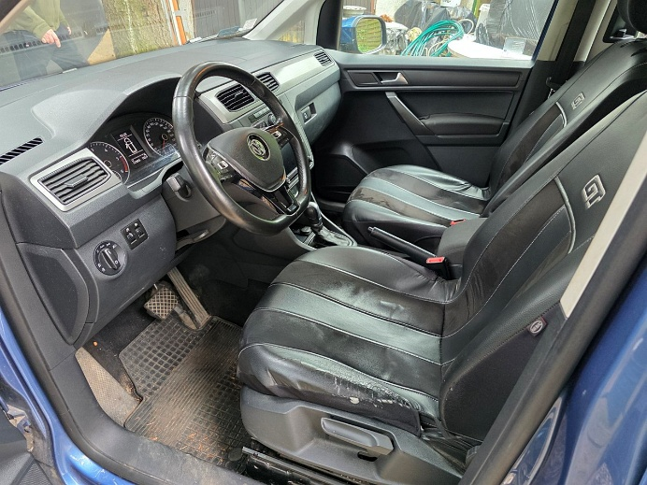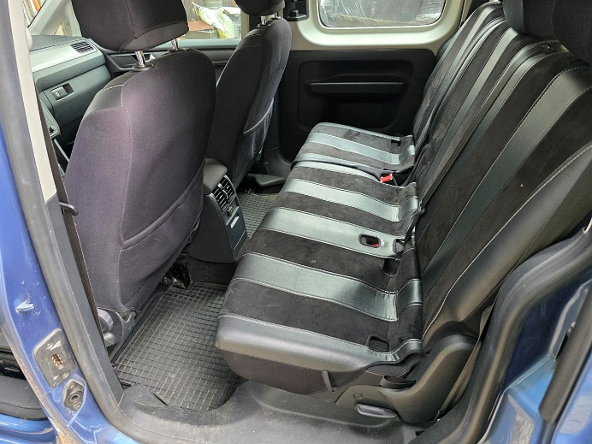

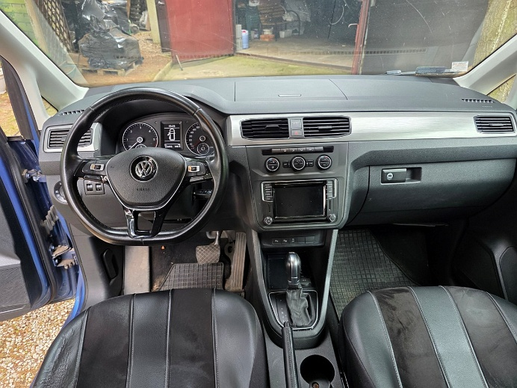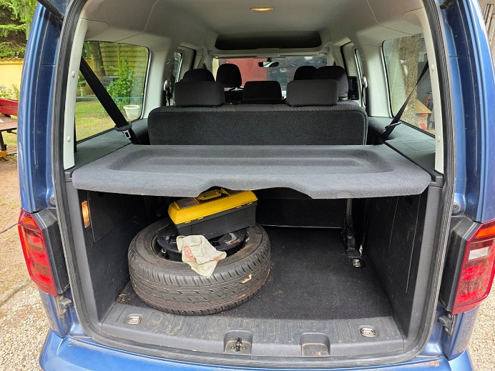

Ogumienie
Obręcze kół stalowe z kołpakami.
Opony: Kleber - 205/55 R16 94 HV KrisAlp HP3
Zużycie opon określa się na poziomie 60%.

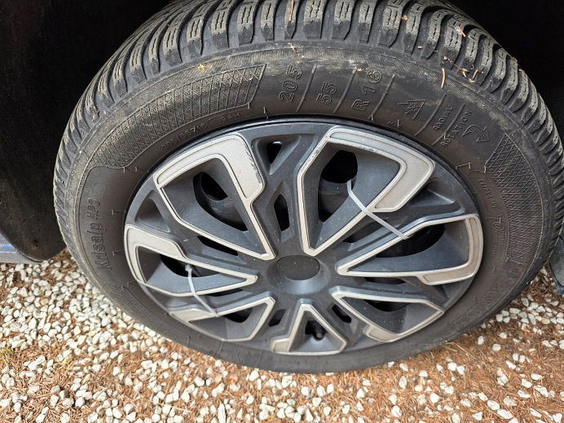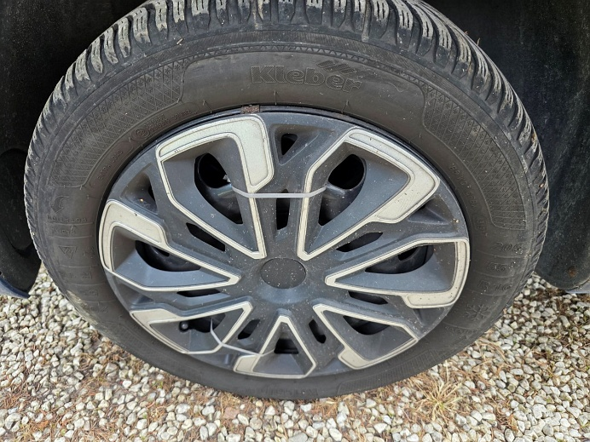

OCENA TECHNICZNA:
Badanie pojazdu przeprowadzono w układzie statycznym.
Samochód w dniu badania tj. 25.08.2025 roku był w dobrym stanie technicznym.

WARTOŚĆ RYNKOWA

- tester zabezpieczeń: 70.500 zł
- samochód osobowy: 50.400 zł

Uwaga :

Określone wartości nie zawierają podatku VAT

